Campo de Pensamiento Científico

(Química y Física)



**LA ROBÓTICA SE ABLANDA**

**GRADO 8– SEMANA 9 – TEMA: PROPIEDADES ESPECÌFICAS MATERIA**

los robots del futuro podrían no parecerse en nada a R2D2 o a Bender, el sardónico autómata de Futurama, sino recordarnos más bien a un pulpo o a una estrella de mar. Un nuevo campo de la robótica, denominado ‘soft robotics’ o robótica blanda, está emergiendo con fuerza, inspirado en los sistemas biológicos de peces, calamares o incluso las trompas de elefante, para llegar allá donde las estructuras rígidas no pueden hacerlo.

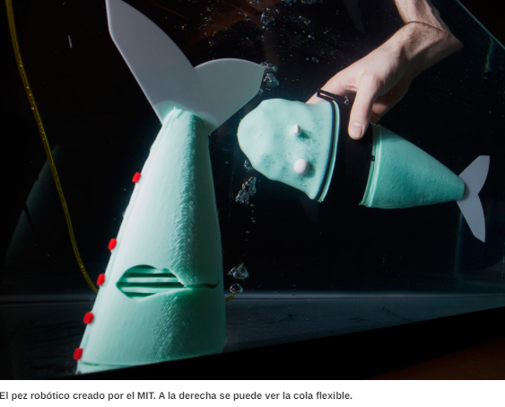Los robots blandos no sólo tienen exteriores flexibles sino que, al igual que muchas estructuras biológicas, funcionan gracias a que contienen una red de canales huecos por los que se hace pasar un fluido a presión. El desarrollo de esta disciplina se ha hecho lo suficientemente importante como para que, en marzo de 2014, surgiera su propia revista científica: Soft RoboLics. En su primer número, investigadores del Instituto Tecnológico de Massachusetts (MIT por sus siglas en inglés) presentaban a Bubbles (burbujas), un pez robótico capaz de realizar movimientos rápidos de manera autónoma, sin estar conectado a ningún cable.

“La idea de un robot blando capaz de moverse por cualquier terreno surge de la investigación militar”, explica el ingeniero español Ramsés Martínez, integrante de uno de los grupos pioneros en robótica blanda de la universidad de Harvard e investigador asociado al Instituto Madrileño de Estudios Avanzados (IMDEA). “El ejército estadounidense diseñó una serie de robots muy caros para detectar minas, pero estos tenían limitaciones para moverse por la arena o terreno irregular, y se quedaban atascados o volcaban en el terreno minado, con lo que nadie podía ir a rescatarlos”.

Los robots rígidos o tradicionales se mueven gracias a articulaciones y extremidades, siguiendo una serie de instrucciones muy concretas que les dicen si tienen que rotar una articulación o extender un brazo mecánico. Por esta razón, tienen que saber en cada momento dónde está cada una de sus partes para poder dar la siguiente orden. Un robot flexible, por el contrario, no tiene que saber dónde están sus extremidades en cada momento. “Podemos compararlo con un pulpo”, explica Martínez, “Se ha comprobado que el pulpo no sabe qué hacen sus extremidades todo el tiempo. Estas son, por decirlo así, independientes. Si tocan algo, lo agarran, y cuando el pulpo tiene un momento de ver si es comestible decide si echárselo a la boca o soltarlo. Lo mismo pasa con los robots. No tienen que saber dónde está cada una de sus extremidades en cada momento, sino que van reaccionando ante el entorno”.

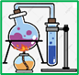

**PROPIEDADES ESPECÍFICAS DE LA MATERIA**

Las propiedades **intrínsecas** son las mismas propiedades **específicas** y como su nombre lo indica, estas permiten identificar y diferenciar unas sustancias de otras. Estas propiedades son muy importantes. Proveen información sobre las características puntuales de todas las sustancias.

Algunas de ellas son: organolépticas, densidad, punto de ebullición, punto de fusión, solubilidad, conductividad, ductilidad, maleabilidad y brillo, entre otras.

Las propiedades organolépticas son aquellas que perciben nuestros sentidos, como el color, el olor, la textura, el sabor, etc.

**GRADO 8– SEMANA 9 – TEMA: PROPIEDADES ESPECÌFICAS MATERIA**

|  |  |  |
| --- | --- | --- |
| BRILLO | LA DENSIDAD | EL PUNTO DE EBULLICIÓN |
| Es la capacidad de la materia de reflejar ciertos espectros de luz y es típico de los elementos metálicos o minerales. Dicho brillo puede ser metálico, adamantino, nacarado o vítreo, dependiendo de qué sustancia usemos de referencia (metal, diamante, nácar o vidrio. | Es la relación que existe entre la masa de una sustancia y su volumen. Unidades de medicion: gr/L o gr/cm3. Instrumento de medicion es el densimetro. | Es la temperatura a la cual una sustancia pasa de estado líquido a estado gaseoso. Por ejemplo, el punto de ebullición del agua es de 100 °C. |
|  |  |  |

|  |  |  |
| --- | --- | --- |
| EL PUNTO DE FUSIÓN | LA SOLUBILIDAD | LA CONDUCTIVIDAD |
| Es la temperatura a la cual una sustancia pasa de estado sólido a estado líquido. Por ejemplo, el punto de fusión del cobre es de 1.085 °C. | Se define como la propiedad que tienen algunas sustancias para disolverse en un líquido formando una solución a una temperatura determinada. Por ejemplo, el esmalte es insoluble en agua pero es soluble en acetona. | Es la propiedad que se genera por la interacción de los materiales con la electricidad y el calor. Por ejemplo, la cerámica transfiere el calor y los metales la electricidad. |
|  |  |  |



|  |  |
| --- | --- |
| LA DUCTILIDAD | LA MALEABILIDAD |
| Hace referencia a la facilidad con la cual algunos materiales se dejan convertir en hilos o alambres como el cobre, la plata y el oro. | Es la capacidad que tienen algunos materiales de convertirse en láminas. Por ejemplo, metales como cobre, oro, plata y aluminio. |
|  |  |



**GRADO 8– SEMANA 9 – TEMA: TEMPERATURA Y ESCALAS DE ºT**

**TEMPERATURA Y ESCALAS DE TEMPERATURA**

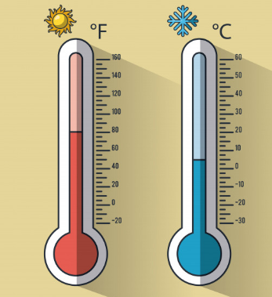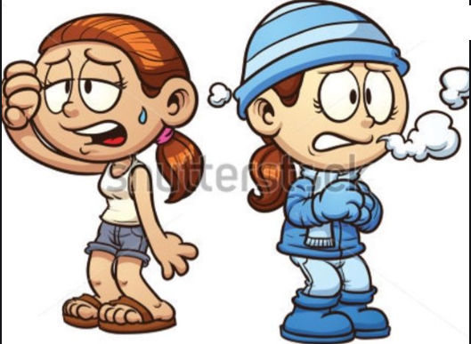La temperatura es una magnitud escalar que se define como la cantidad de **energía cinética** de las **partículas** de una masa gaseosa, líquida o sólida. Cuanto mayor es la velocidad de las partículas, mayor es la temperatura y viceversa. La medición de la temperatura está relacionada con la noción de frío (menor temperatura) y de calor (mayor temperatura), que se puede percibir de manera instintiva.

Para medir la temperatura de la atmósfera de una casa, por ejemplo, la persona no está simplemente registrando la sensación térmica que su cuerpo siente. En realidad, está midiendo la energía cinética de las partículas de gas en el hogar. La temperatura se eleva a medida que aumenta la **velocidad** de movimiento de las partículas. **El termómetro** es un dispositivo que permite compro bar la temperatura de la habitación. Puede tener diferentes escalas.

**ESCALAS DE TEMPERATURA**

|  |  |  |  |  |
| --- | --- | --- | --- | --- |
| NOMBRE | SIMBOLO | | TEMPERATURA DE REFERENCIA | FORMULAS |
| CELSIUS | °C | 0 °C es el punto de **congelación** del agua y 100 °C es el punto de ebullición del agua. | |  |
| KELVIN | °K | Cero Absoluto. (la temperatura más baja posible) | |
| FAHRENHEIT | °F | En esta escala, el punto de congelación del agua ocurre a los 32 °F (treinta y dos grados Fahrenheit) y su punto de ebullición a los 212 °F. | |  |
| RAKINE | °R | Se define al medir los grados Fahrenheit sobre el cero absoluto, por lo que carece de valores negativos o bajo cero. | |  |

***EJEMPLOS:***

|  |  |  |
| --- | --- | --- |
| FORMULA KELVIN | FORMULA FAHRENHEIT | FORMULA RAKINE |
| Convertir -90°C a Kelvin  °K= °C + 273  °K = -90 + 273,15  °K= 183.15 ºK | **Convertir 25°C a °F $$°F=\frac{9°C}{5}+32$$ $$°F=\frac{9\left(25\right)}{5}+32$$ $$°F=\frac{9\left(25\right)}{5}+32$$ $$°F=\frac{225}{5}+32$$ $$°F=45+32=77$$** | **Convertir 35°R a °K $$°K=\frac{°R×5}{9}$$ $$°K=\frac{\left(35\right)×5}{9}$$ $$K=\frac{\left(175\right)}{9}=19.44$$** |



**GRADO 8– SEMANA 9 – TEMA: TEMPERATURA Y ESCALAS DE ºT**

**ACTIVIDADES POR DESARROLLAR**

1. Con base a la lectura “LA ROBÓTICA SE ABLANDA” extrae la idea principal de cada párrafo:
2. Párrafo 1 ______________________________________________________________________

_______________________________________________________________________________

1. Párrafo 2 ________________________________________________________________________

_______________________________________________________________________________

1. Párrafo 3: _______________________________________________________________________

________________________________________________________________________________

1. Parrafo 4: _________________________________________________________________________

_________________________________________________________________________________

1. El siguiente texto corresponde a las propiedades que presenta un material muy importante en la industria que es el cobre. Extrae del texto las propiedades especificas o intrinsecas de la materia.

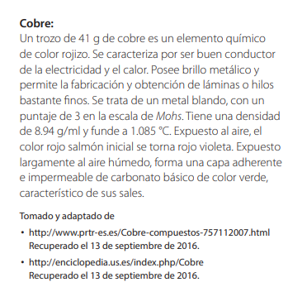

**PROPIEDADES ESPECIFICAS DEL COBRE**

___________________________________________________________________________________________________________________________________________________________________________________________________________________________________________________________________________________________________________________________________________________________________

1. Las siguientes caracteristicas hacen parte de las propiedades que presenta un material, realice un dibujo de las propieddaes especificas que nombran en la lectura:

*El oro es un elemento químico cuyo número atómico es 79. Está ubicado en el grupo 11 de la tabla periódica. Es un metal precioso blando de color dorado. Su símbolo es Au (del latín aurum, ‘brillante amanecer’). Además, es uno de los metales más apreciados en joyería por sus propiedades físicas, al tener baja alterabilidad, ser muy maleable, dúctil y brillante, y valorado por su rareza, al ser un metal difícil de encontrar en la naturaleza.*

*Es un metal de transición blando, brillante, amarillo, pesado, maleable y dúctil. El oro no reacciona con la mayoría de los productos químicos, pero es sensible y soluble al cianuro, al mercurio, al agua regia, al cloro y a la lejía. Este metal se encuentra normalmente en estado puro, en forma de pepitas y depósitos aluviales. Densidad 19 300 kg/m3, Punto de fusión 1337,33 K (1064 °C) y Punto de ebullición 3129 K (2856 °C*).

**GRADO 8– SEMANA 9 – TEMA: TEMPERATURA Y ESCALAS DE ºT**

1. Resolver el siguiente crucigrama:

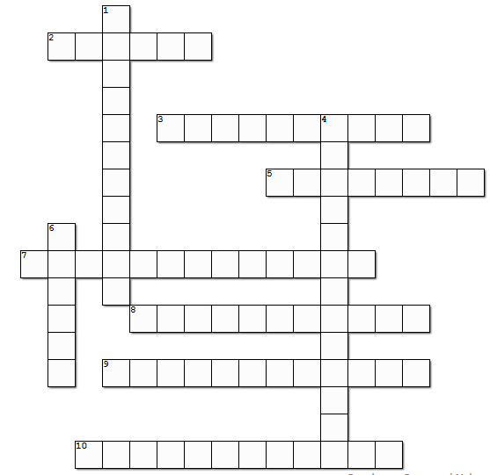

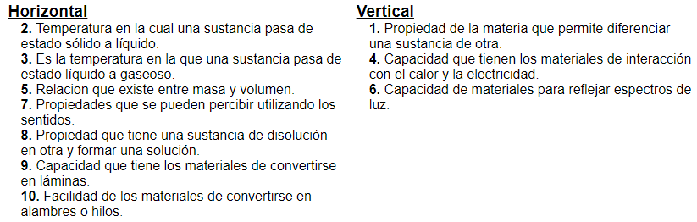

1. Realizar los siguientes ejercicios de escala de temperatura:

a. Convertir -170,3 °C a Kelvin b. Convertir 75°C a °F c. Convertir 98°R a °K

1. 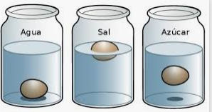**TRABAJO PRACTICO**

**Materiales:** Tres vasos trasparentes, agua, azúcar, sal y un huevo.

**Paso 1:** Llena los vasos con agua.

**Pasó 2**: añade a uno de ellos sal, al otro azúcar y el último solo agua.

**Paso 3**: introduce un huevo fresco en los vasos.

Realiza un dibujo del experimento y después de realizado el experimento anota en tu cuaderno que ocurre.

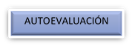

**GRADO 8– SEMANA 9 – TEMA: TEMPERATURA Y ESCALAS DE ºT**

|  |  |  |  |  |
| --- | --- | --- | --- | --- |
| **VALORA TU APRENDIZAJE** | | **SI** | **NO** | **A VECES** |
| **1.Cognitivo** | Identifica las propiedades específicas de la materia y las aplica en los ejemplos. |  |  |  |
| **2.Procedimental** | Realiza el trabajo practico de las propiedades de la materia y los ejercicios de temperatura. |  |  |  |
| **3.Actitudinal** | El estudiante demuestra una buena actitud para el desarrollo de las actividades. |  |  |  |

Principio del formulario

**FUENTES BIBLIOGRAFICAS:**

* Fuente: <https://concepto.de/propiedades-especificas-de-la-materia/#ixzz6k1R1ubfh>
* <https://drive.google.com/file/d/1Nj2lNQwRRgVvErLvxnfsknLNe84rnMHE/view>.

